以后要配置时钟的地方到处都是。
2、打字好累，上传更累；
3、之后我会发布PDF版，有心的同学可以下载学习。

之前有一点漏说明了，先补充上
***************************************************************还有一个模块时钟源：MODOSC，产生MODCLK时钟源信号，一般只为闪存控制模块和ADC12模块提供服务。
该模块不被使用时自动关闭，任何模块对该时钟源提出使用要求时，MODOSC无需被使能即可响应该请求。430F5529中MODCLK为5MHZ。
***************************************************************

MSP430F5529有多个时钟源，而且很多模块其时钟源都是可以自由选择的。此外，由于一般情况下，系统功耗是和工作频率成正比的，因此有些时候通过选择较低频率的时钟源，在满足正常工作条件下，是可以有效降低功耗的。虽然函数库HAL_UCS.c/h，有完整的各个控制函数，但我觉得对于这一章还是对寄存器直接操作比较简单，因为函数太短、太多了。

3.1统一时钟系统（UCS）的简介
Unified Clock System，UCS。合理的配置时钟，可以达到平衡系统且降低功耗的目的。
MSPF5529时钟系统包含5个时钟源：
①LFXT1 外部低频振荡源，32.768KHZ，可以用作FLL的参照源；
②XT2 外部高频振荡源，4MHZ；
③VLO （Internal very low）内部低耗低频振荡源，典型为10KHZ，精度一般；
④REFO 内部低频参照源，32.768KHZ，常被用作锁相环FLL的基准频率，精度很高，不使用时不消耗电源，其设置往往要参考LPM模式的的设置；
⑤DCO （Internal digitally-controlled）内部数字控制振荡源，一般通过FLL来设置；（很有用，很重要，之后会详细讲）

通常使用3种时钟信号，它们都来自于上述5个信号源：
①ACLK （Auxiliary clock）辅助时钟，其时钟源可由软件控制从XT1、REFOC、VLO、DCO、DCOCLKDIV、XT2里面选取。其中DCOCLKDIV是由DCO经1、2、4、8、16或者32分频得到。注意，ACLK同样可以再次被1、2、4、8、16或者32分频。
②MCLK （Master clock）主时钟，其特性与ACLK一模一样。
③SMCLK （Subsystem master clock）子系统时钟，其特性与ACLK一模一样。

3.2 UCS的操作说明
开机上电时默认的时钟情况为（必须记清楚！！！！）：
ACLK：XT1（无效时，低频模式切换为REFO，其他情况切换为DCO）
MCLK：DCOCLKDIV
SMCLK：DCOCLKDIV
此外，FLL的参照源默认XT1；
如果连接XT1和XT2的引脚不进行PXSEL的设置，那么这两个时钟源都是无效的；
REFOCLK、VLOCLK、DCOCLK默认状态下是可用的；
系统稳定后，DCOCLK默认为2.097152MHZ，FLL默认2分频，则MCLK和SMCLK的频率都为1.048576MHZ。（实验三会提到如何计算）

另外，系统复位、系统工作模式LPM的选择都会对UCS有一定影响，这里限制太多，具体可参考TI官方资料UCS部分。LPM以及系统复位下章将会讲到。

关于操作说明的简单总结：（下面基本都是废话，了解即可）
①VLO的选择是最简单的，不需要顾及其它情况；
②REFO的选用，需要参考不同的工作模式，有多种限制；
③XT1和XT2特点相同。使用的时候，不仅要配置与其相连的引脚，还要配置电容，还要注意其本身工作在低频还是高频模式。而且，在不同工作模式下也有不同的要求；
④DCO作为数控振荡器，其频率的调节不仅可以通过自身设定，也可以通过FLL锁相环设定；
⑤FLL锁相环，是变换频率的灵活选择。它既可以设置基准频率，也可以选择分频数，还可以被直接关闭来实现降低功耗等目的；
⑥UCS系统带有时钟信号错误保护机制；
⑦对有严格时序要求的地方，要选择精度高的时钟源，并且做好FLL和DCO部分的调制设置；
⑧不同模式下（有些时钟源是禁止的）的时钟控制图：（只需用到的时候注意一下即可，查表）
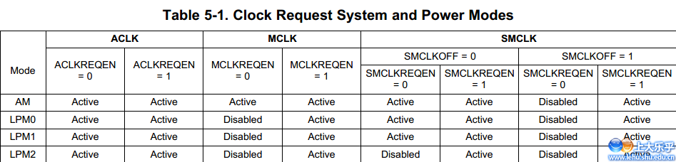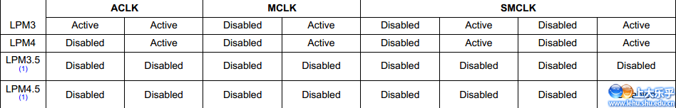

3.3 UCS寄存器控制操作
共有10组16位读写寄存器，为UCSCTL0-UCSCTL9。同样支持字和字节操作，即UCSCTL0包括UCSCTL0_H和UCSCTL0_L。
注：凡是标记“Reserved”的位，如果没有特意声明，则读回时都按0处理。
UCSCTL0
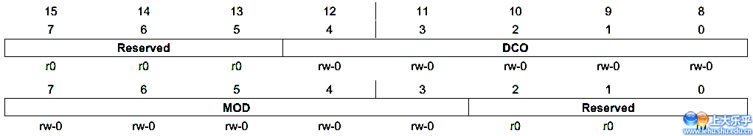
DCO ：DCO频拍选择。选择DCO的频拍并在FLL运行期间（因MOD位的变化）自动调整。。DCO 的5个控制位把由DCORSELx选择的DCO频率分为32等份，间隔大约8% 。
MOD：调制位计数器。选择调制类型，所有的MOD位在FLL运行期间自动调整，无需用户干预。

UCSCTL1
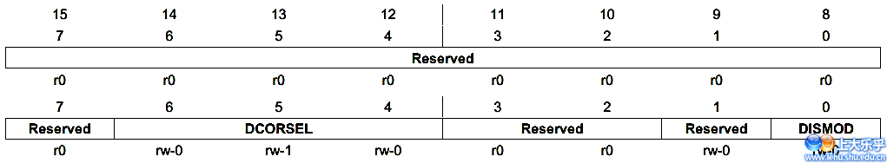
DCORSEL：DCO频率范围选择
DISMOD：调制器禁止使能位。0—使能调制器；1—禁止调制器。

UCSCTL2
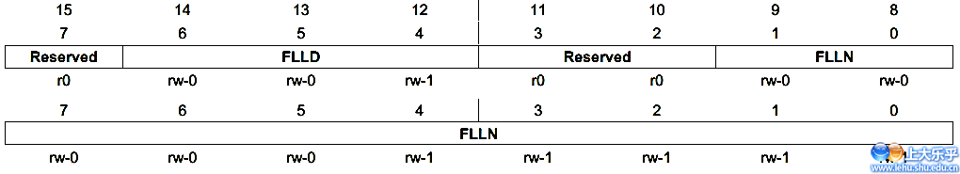
FLLD：预分频器（即f_{DCO}分频）。000-1分频，001-2分频，010-4分频，
011-8分频，100-16分频，101-32分频，
110以及111都是备用的，默认为32分频。
FLLN：倍频系数。设置倍频值N，N必须大于0，如果FLLN=0，则N被自动设置为1。

UCSCTL3
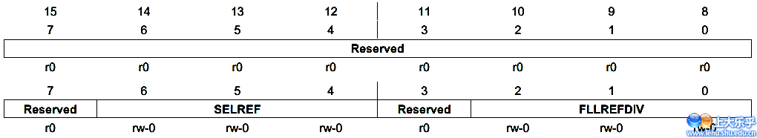
SELREF：FLL参考时钟选择。
000-XT1，001-待用，默认为XT1，010-REFO，
101-XT2，其余均为待用，默认为REFO。
FLLREFDIV：FLL参考时钟分频器。000-1分频，001-2分频，010-4分频，
011-8分频，100-12分频，101-16分频，
110以及111都是备用的，默认为16分频。

UCSCTL4
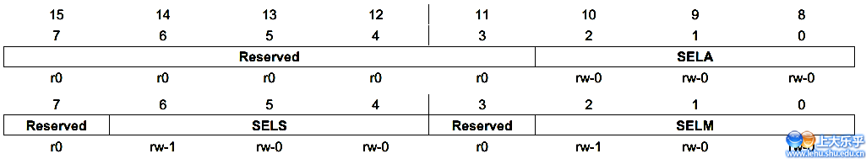
SELA：ACLK时钟源选择。
000-XT1，001-VLO，010-REFO，011-DCO，
100-DCOCLKDIV，101 -XT2有效时为XT2，否则为DCOCLKDIV
110 、111保留以备后来使用。当XT2有效时默认为XT2CLK，否则默认
为DCOCLKDIV
SELS：SMCLK时钟源选择。设置同SELA
SELM：MCLK时钟源选择。设置同SELA

UCSCTL5
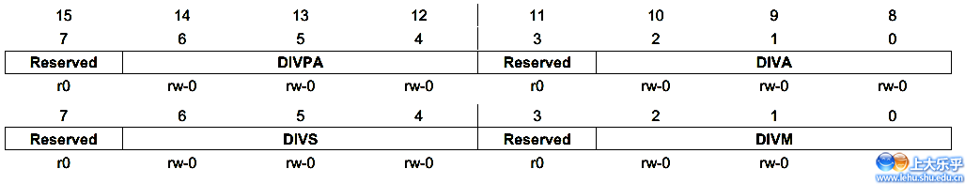
DIVPA：ACLK外部有效输出分频000-1分频，001-2分频，010-4分频，
011-8分频，100-16分频，101-32分频，
110以及111都是备用的，默认为32分频。
DIVA：ACLK时钟源分频，设置同DIVPA
DIVS：SMCLK时钟源分频，设置同DIVPA
DIVM：MCLK时钟源分频，设置同DIVPA

UCSCTL6
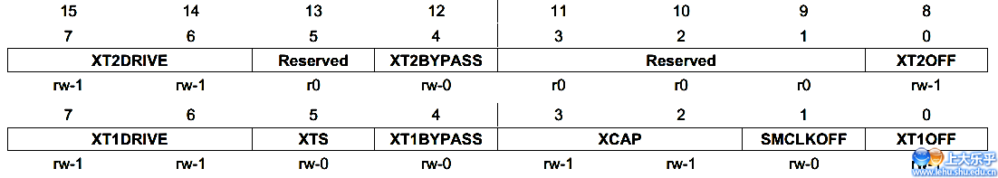
XT2DRIVE：XT2振荡器电流驱动能力调整
00 最低电流消耗。XT2振荡器工作在4MHz到8MHz …
XT2BYPASS：XT2旁路选择 0-XT2来源于内部时钟（使用外部晶振）
1-XT2来源于外部引脚输入（旁路模式）

XT2OFF：关闭XT2振荡器
0 -当XT2引脚被设置为XT2功能且没有被设置位旁路模式时，XT2被打开；
1 -当XT2没有被用作时钟源以及没有用作FLL参考时钟时，XT2被关闭。
XTS：XT1工作模式选择
0-低频模式（XCAP定义XIN和XOUT引脚间的电容）
1-高频模式（XCAP位没有被使用）
XCAP：振荡器负载电容选择
SMCLKOFF：SMCLK关闭控制位 0-SMCLK开 1-SMCLK关闭
XT1OFF：同XT2OFF

UCSCTL7
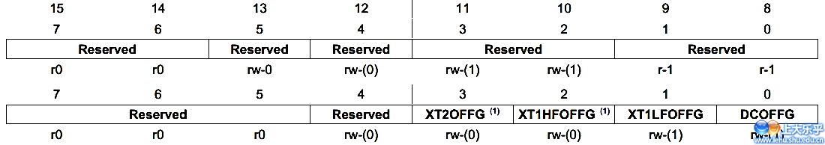
XT2OFFG：XT2出错时置位，同时OFFIFG也会置位，需要软件清零。
XT1HFOFFG：高频工作模式下XT1出错时置位，同时OFFIFG也会置位，需要软件清零。
XT1LFOFFG：低频工作模式下XT1出错时置位，同时OFFIFG也会置位，需要软件清零。
DCOOFFG：DCO出错时置位，但当DCO=1或31时，也会置位，同时OFFIFG也会置位，需要软件清零。

UCSCTL8

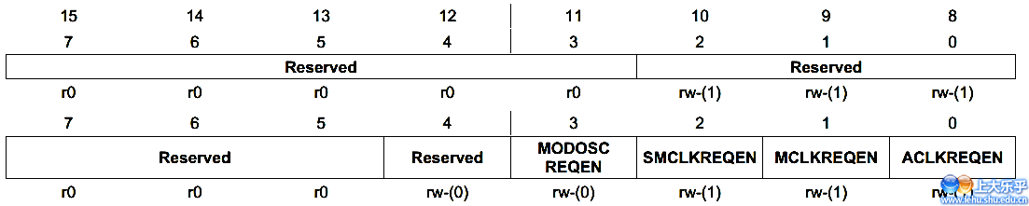
信号请求使能：
0-相应的信号请求禁止 1-相应的信号请求允许

UCSCTL9
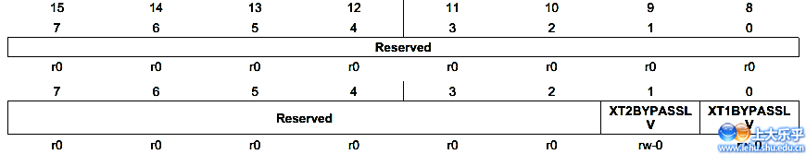
XT1、XT2旁路模式输入摇摆电平（范围）必须被设置
0-输入范围0~DV_{CC}
1-输入范围0~DV_{IO}

3.4实验总结
实验一：将MCLK和SMCLK配置为REFOCLK、VLOCLK(需要示波器测量)
/* REFOCLK和VLOCLK是芯片默认提供的，只要芯片正常工作，这两个时钟就会正常工作，因此，该时钟配置非常简单，只需要修改UCSCTL4，将SELS和SELM配置为对应的选项VLOCLK或者REFOCLK即可*/
#include
void main(void){
WDTCTL = WDTPW+WDTHOLD;
P1SEL |= BIT0;//声明有特殊功能，将不被用作普通I/O
P1DIR |= BIT0;//ACLK输出端，用来测量ACLK频率，外接频率计测
P2SEL |= BIT2;P2DIR |= BIT2;//SMCLK输出端
P7SEL |= BIT7;P7DIR |= BIT7;//MCLK用输出端
//UCSCTL4 = UCSCTL4&(~(SELS_7|SELM_7))|SELS_1|SELM_1; //将SMCLK和MCLK配置为VLOCLK
UCSCTL4 = UCSCTL4&(~(SELS_7|SELM_7))|SELS_2|SELM_2; //将SMCLK和MCLK配置为REFOCLK
/* UCSCTL4&(~(SELS_7|SELM_7))这一语句相当于先把SELS和SELM清零*/
while(1);
}

